# SeevisionTestTool测试工具指导文档

目录

SeevisionTestTool测试工具指导文档 1

1、 工具预览图： 2

2、工具简介： 3

3、功能介绍： 3

重要的第一步，设置工具使用环境： 3

A、 连接设备面板： 6

B、固件升级校验面板： 6

（1）升级方法： 7

（2）校验当前设备固件方法： 7

（3）获取当前固件版本： 8

C、红绿指示灯控制面板： 9

（1） 打开交替闪烁： 9

（2） 关闭交替闪烁： 10

~~D、POE输出信息面板： -- 无需求，暂未实现~~ 11

E、Audio IN测试以及阵列MIC测试面板： 11

（1） 阵列MIC测试： 12

（2） 停止阵列MIC音量值测试： 13

F、PCBA号刷写面板： 14

（1） 获取当前设备PCBA号： 14

（2） 写入PCBA号： 15

G、SN号刷写面板： 16

（1） 获取当前设备序列号： 16

（2） 写入序列号： 17

H、重启设备按钮： 18

I、 恢复出厂设置按钮： 19

II、 打开三摄模组测试工具按钮： 20

~~（1）标定功能~~ 20

（2）拼接流测试功能 20

# 工具预览图：

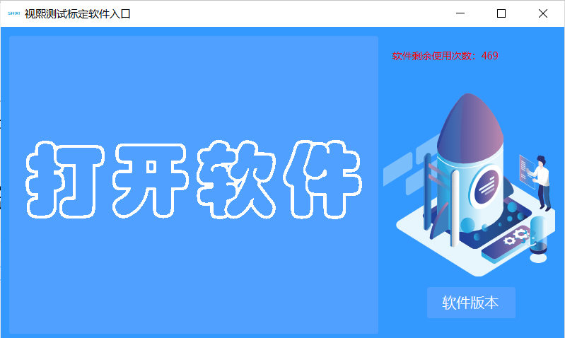

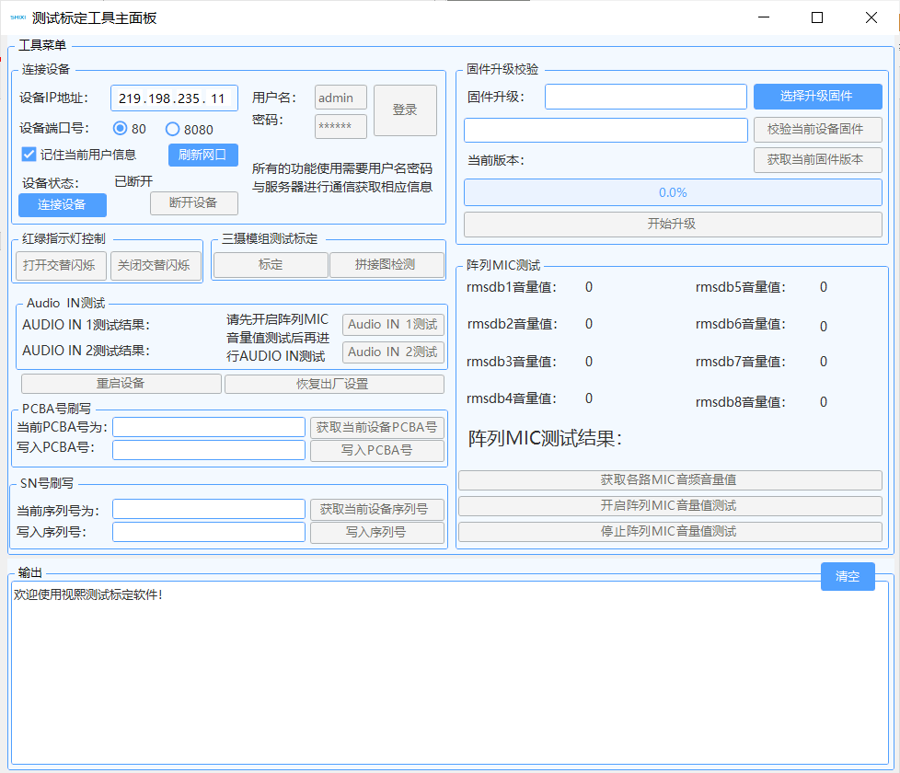

# 2、工具简介：

该工具用于对Seewo项目SWX0301设备进行远程网口测试、信息查询、设备升级等功能的实现与整合。

# 3、功能介绍：

# 重要的第一步，设置工具使用环境：

1. 设备连接电脑：采用设备与电脑直连的方式：

使用一根网线将电脑和设备连接起来，以及电源线

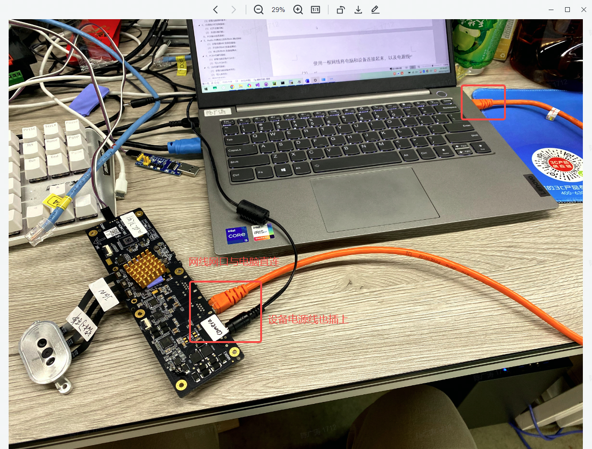

1. 电脑端设置IP地址：

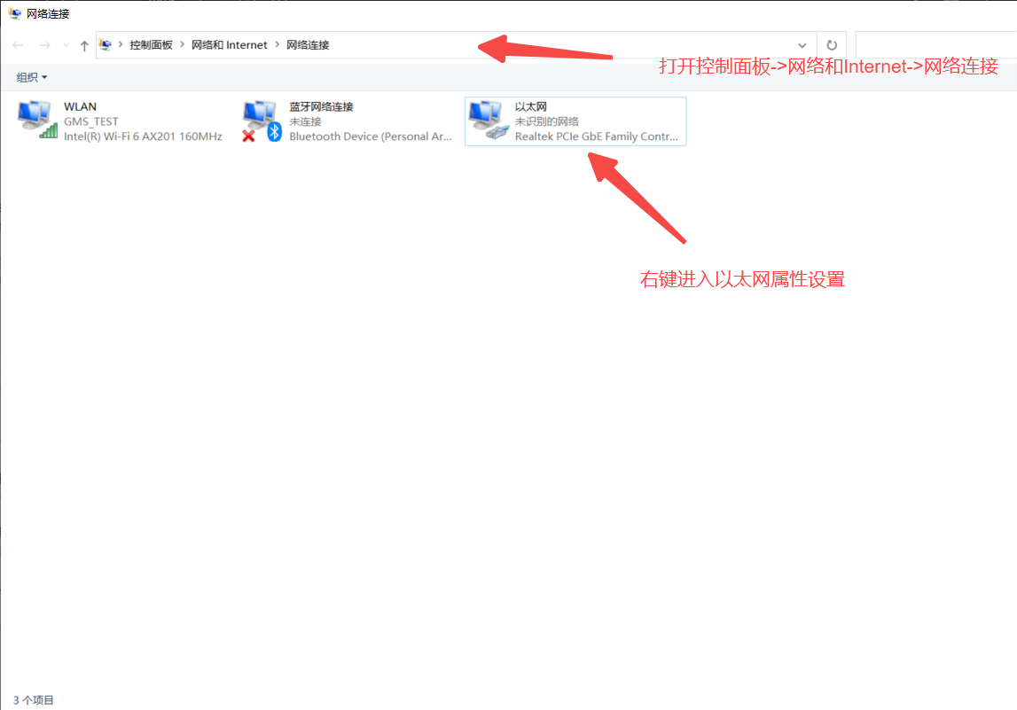

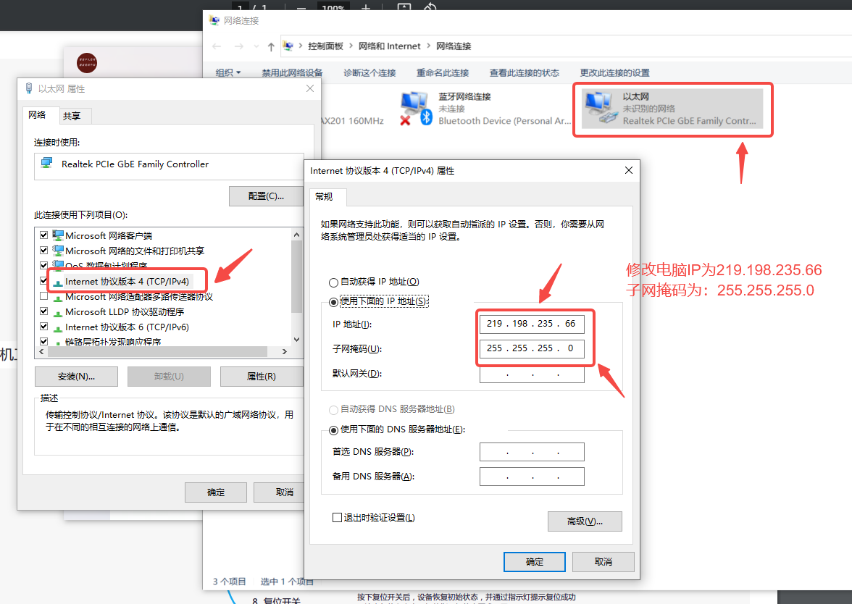

1. 该设置只需设置一次即可，后续设备无需再次设置

打开软件：

点击SeevisionTestTool.exe打开软件，如下图：

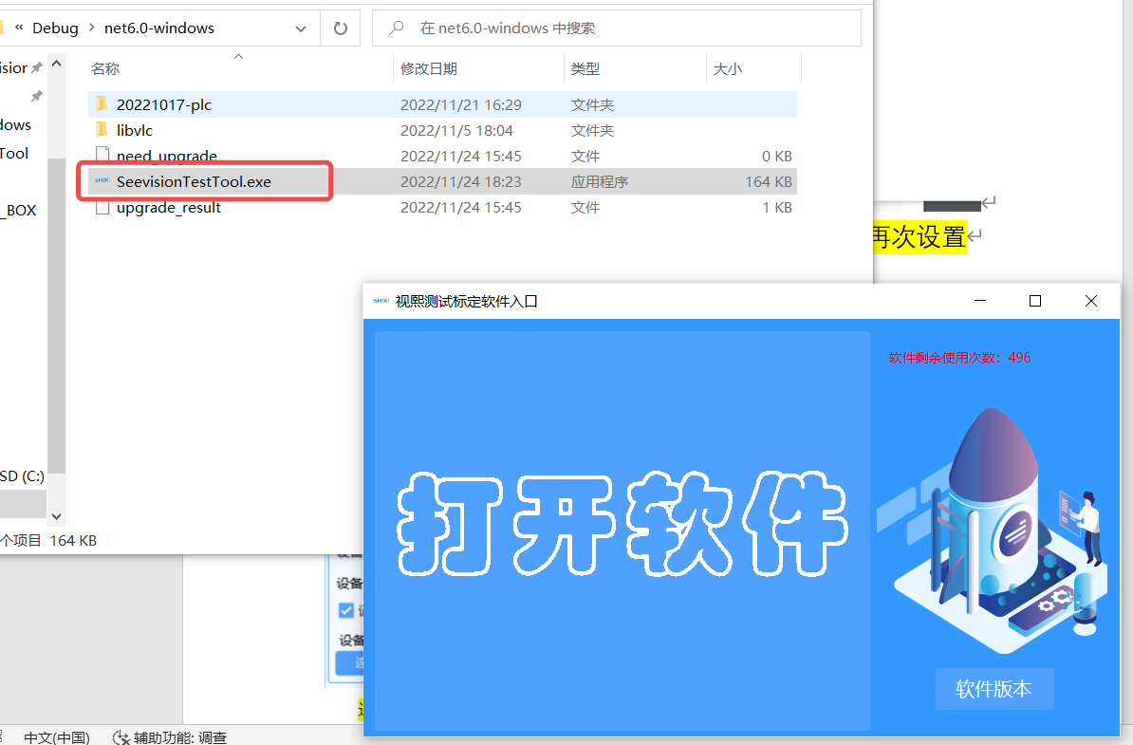

再次点击打开软件按钮，即可进入软件主页面，注意，本软件使用次数500次，使用次数不足请联系视熙相关人员获取，谢谢！

## 连接设备面板：

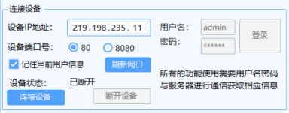

进行工具的激活和设备的绑定使用，目前已知默认设备使用80端口，默认IP地址已填入打开软件会自动连接成功，如果等待一段时间连接失败，可以查看是否是IP地址有误或本地IP没有修改成功，以及设备是否还未启动完成，稍等一会再连接，用户名和密码也已经填入可以直接使用（用户名：admin 密码：123456），后续如有项目变化可以手动填入即可（已实现记住IP和用户名、密码的功能，登录一次后同一设备无需重复输入）

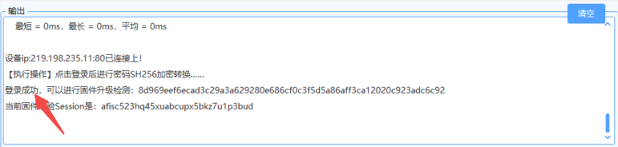

## B、固件升级校验面板：

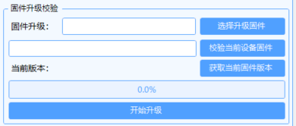

连接设备后，可以通过固件升级校验面板的功能对设备进行固件升级校验：

### （1）升级方法：

点击“选择升级固件”->选择本地的ota固件包->点击开始升级->等待完成->在输出框内会有升级成功的提示。

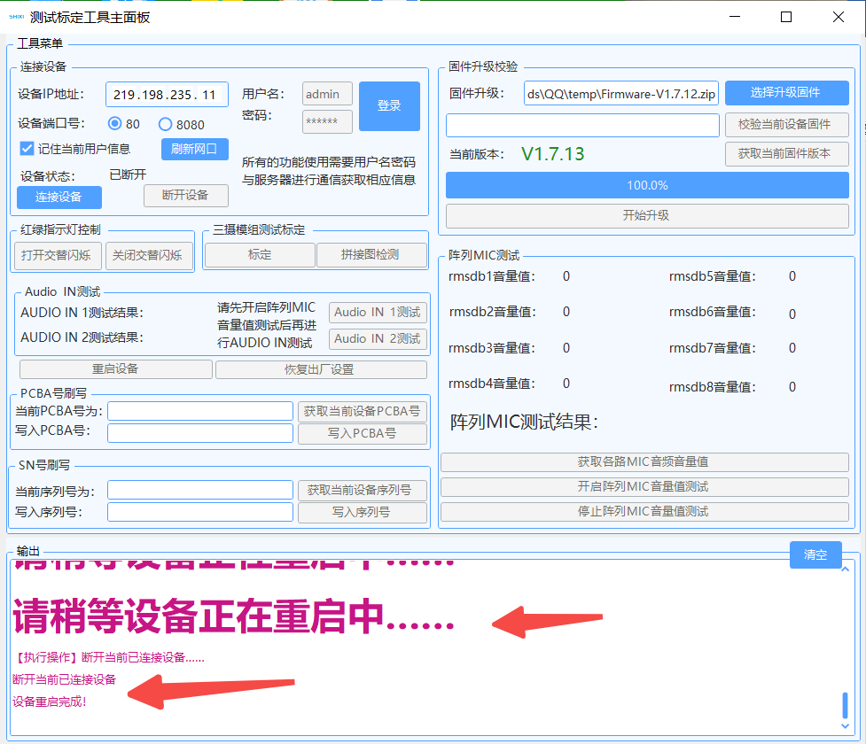

### （2）校验当前设备固件方法：

选择升级的固件包后->点击“校验当前设备固件”->会自动校验当前设备固件与选择的固件包固件版本是否一致。

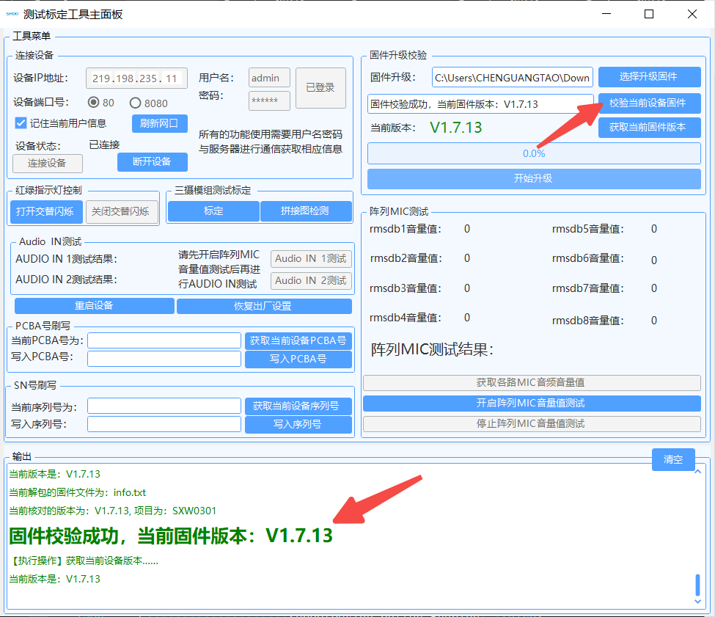

### （3）获取当前固件版本：

点击“获取当前固件版本”->会将当前连接设备的固件版本显示在面板上。

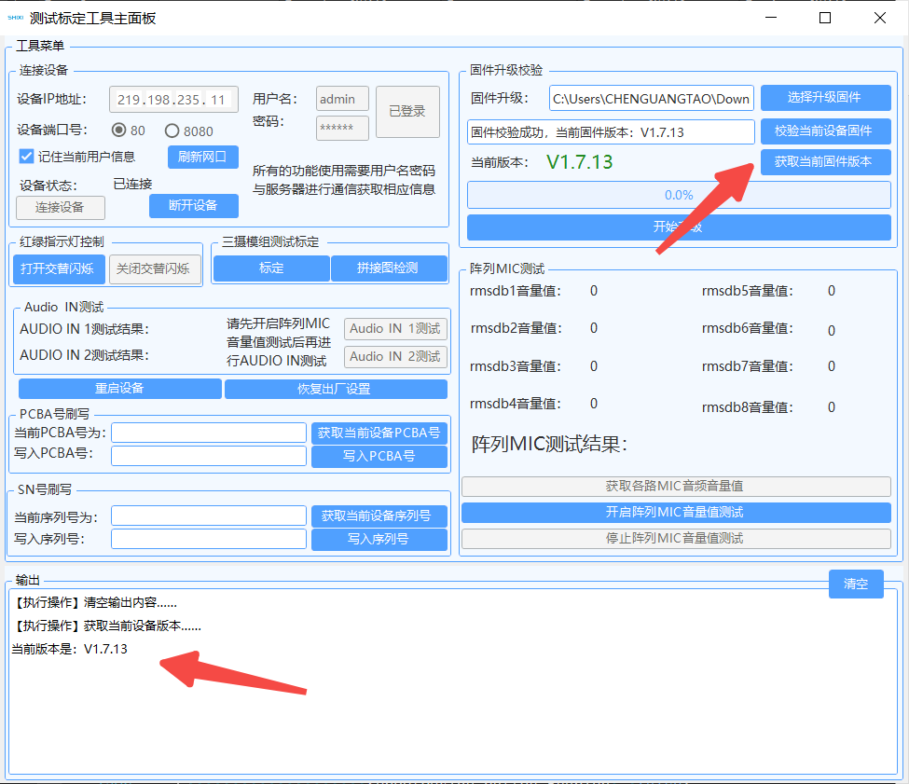

## C、红绿指示灯控制面板：



控制设备上的红绿指示灯闪烁的开关

1. 打开交替闪烁：

点击“打开交替闪烁”->输出打开成功的字样，同时设备上的红绿指示灯开始闪烁

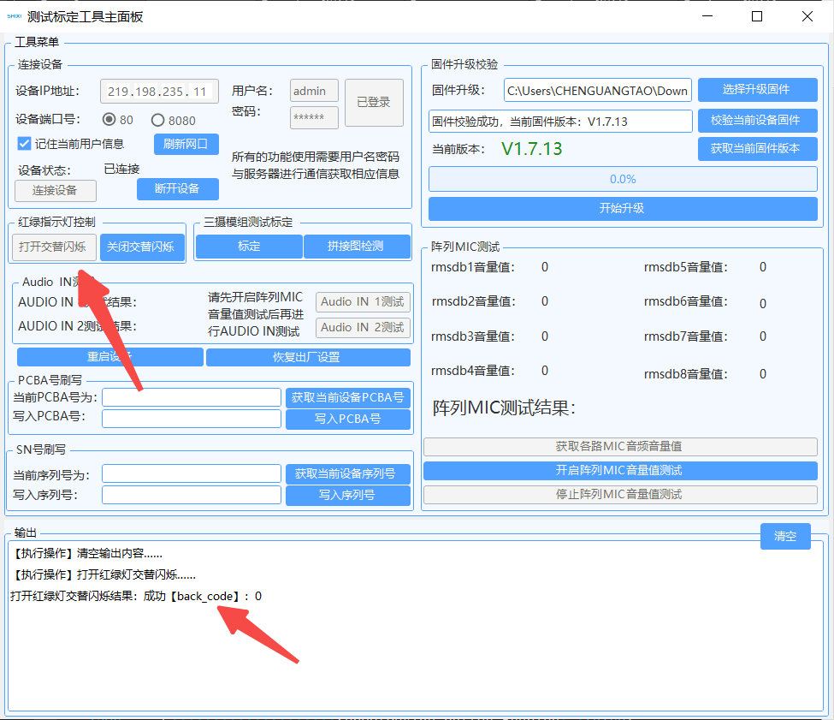

1. 关闭交替闪烁：

点击“关闭交替闪烁”->输出关闭成功的字样，同时设备上的红绿指示灯停止闪烁

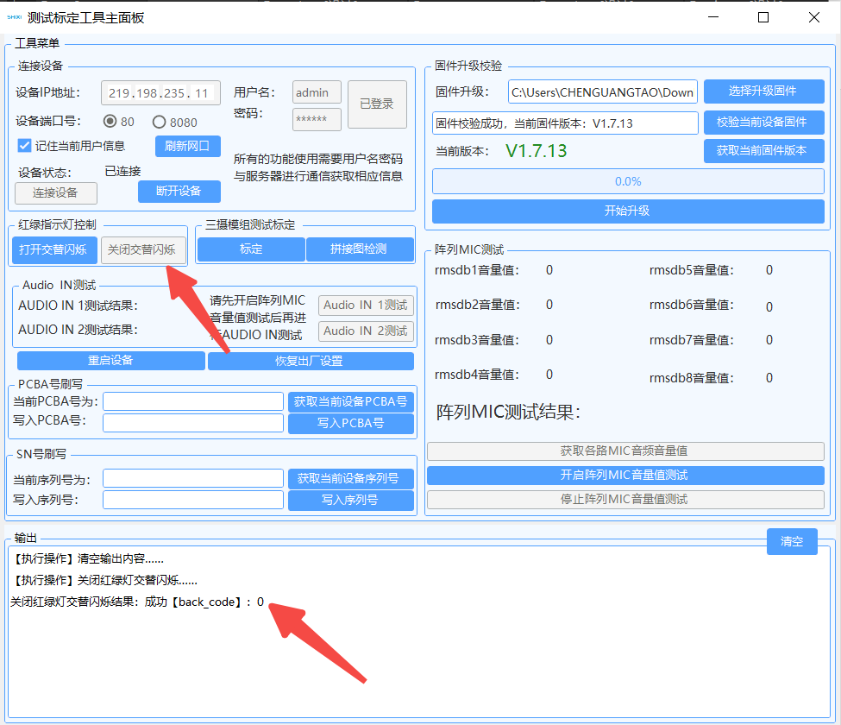

## ~~D、POE输出信息面板： -- 无需求，暂未实现~~

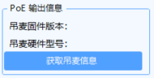

~~POE输出信息，包括吊麦的固件版本、吊麦的硬件型号~~

~~点击“获取吊麦信息”->输出获取成功的字样同时PoE信息会显示在对应字段后面~~

## E、Audio IN测试以及阵列MIC测试面板：

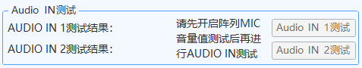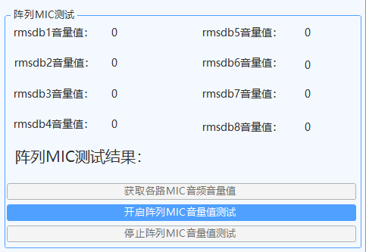

通过阵列MIC测试，对设备的阵列MIC的音量值状态获取、开启和停止阵列MIC音量值测试，确保阵列MIC的有效性

1. 阵列MIC测试：

点击“开启阵列MIC音量值测试后”->点击“获取各路MIC音频音量值”->输出各MIC音量值并显示在面板上，同时阵列MIC测试结果会同步显示出来：

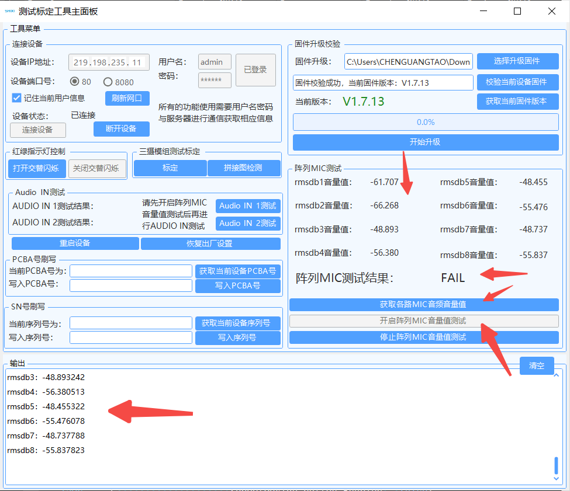

1. 停止阵列MIC音量值测试：

点击“停止阵列MIC音量值测试”->输出成功的字样，并停止当前阵列MIC音量值测试

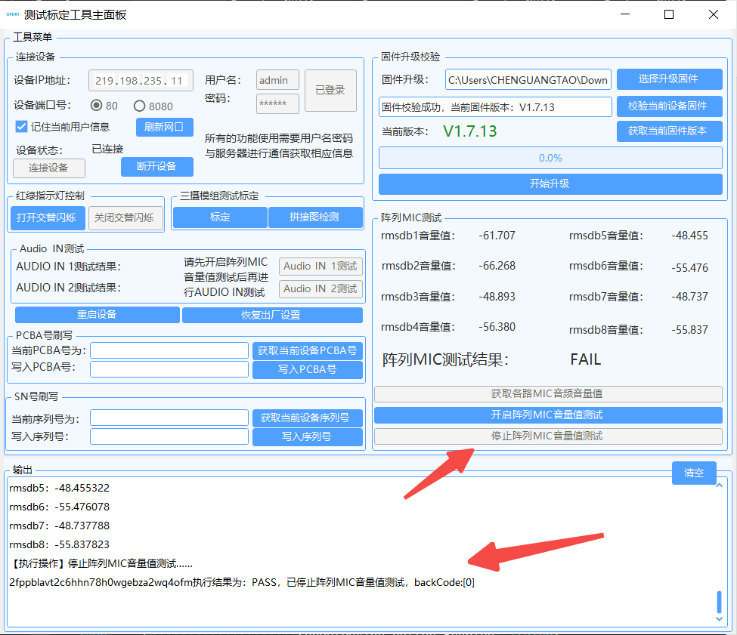

## F、PCBA号刷写面板：

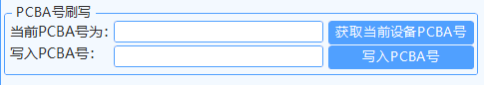

对设备PCBA号的读取和刷写

1. 获取当前设备PCBA号：

点击“获取当前设备PCBA号”->设备的PCBA号会显示在输入框以及输出内容里

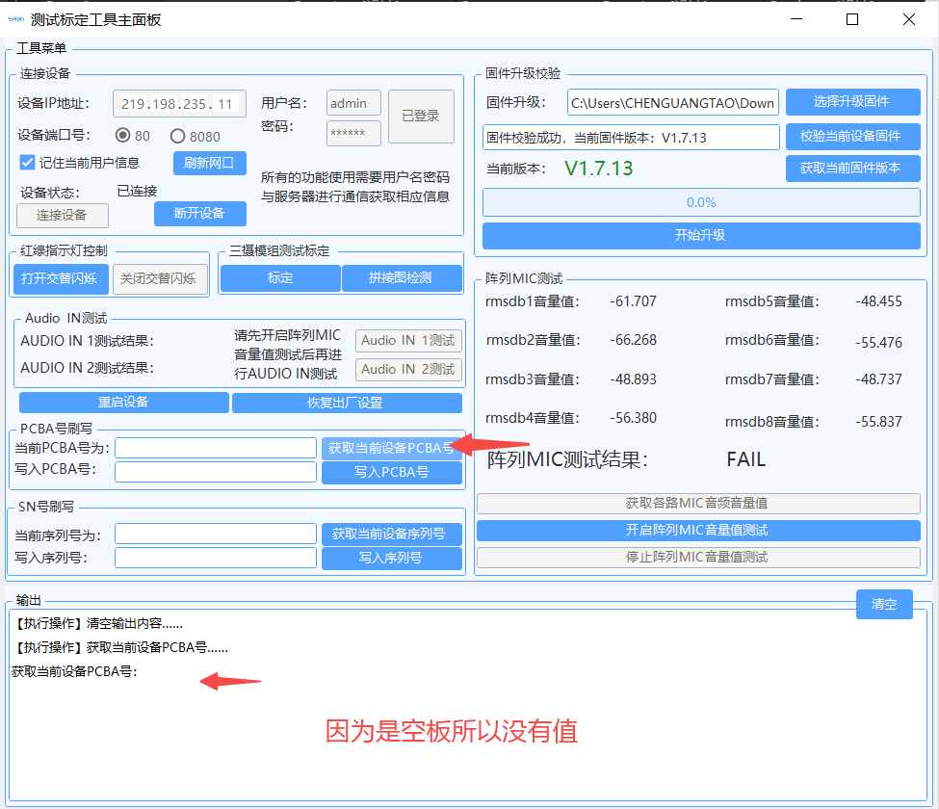

1. 写入PCBA号：

输入符合要求的PCBA号（19位，只能是大写字母和数字的组合）->点击“写入PCBA号”-> 输出写入成功的字样并且重新获取可以看到写入正常

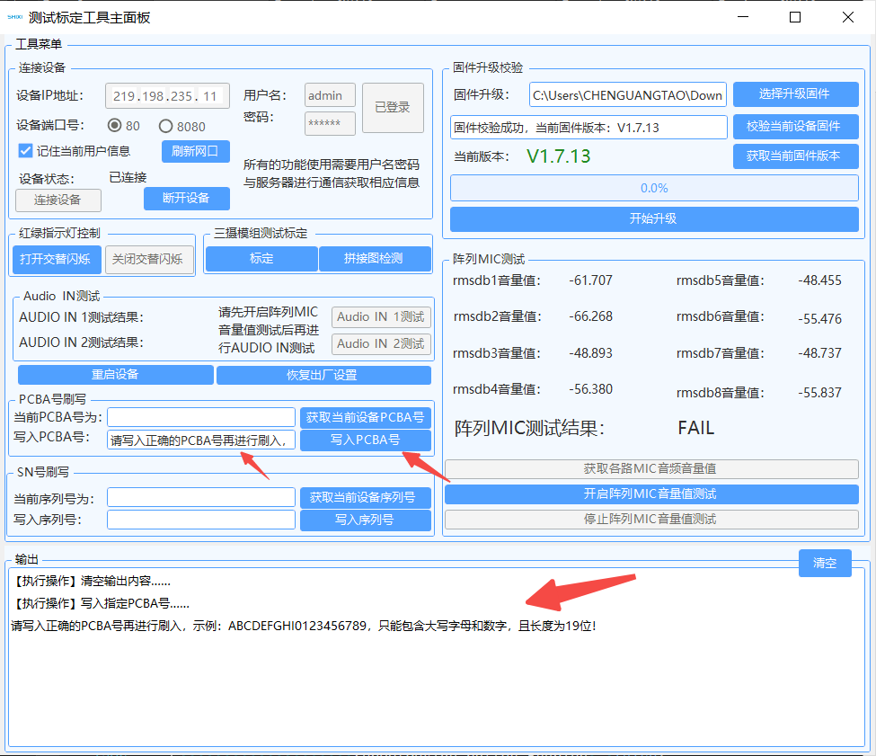

## G、SN号刷写面板：

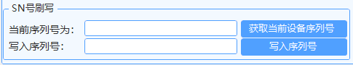

对设备的SN号进行读取和刷写

1. 获取当前设备序列号：

点击“获取当前设备序列号”->设备的序列号会显示在输入框以及输出内容里

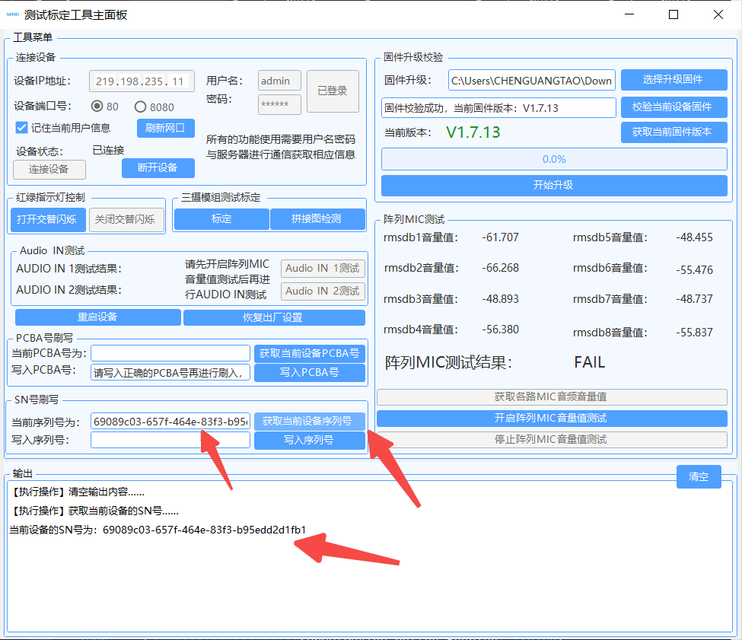

1. 写入序列号：

输入符合要求的SN号（22位，只能是大写字母和数字的组合）->点击“写入序列号”-> 输出写入成功的字样并且重新获取可以看到写入正常

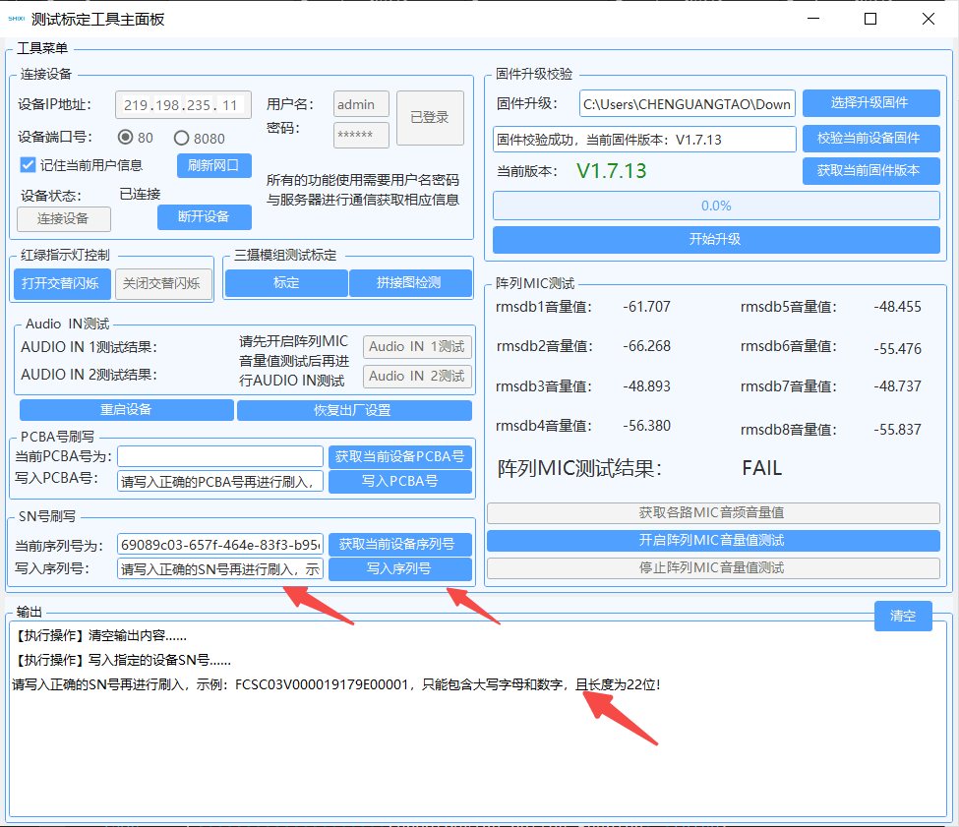

## H、重启设备按钮：



点击重启设备，并且重启过程中20s等待，工具不可使用

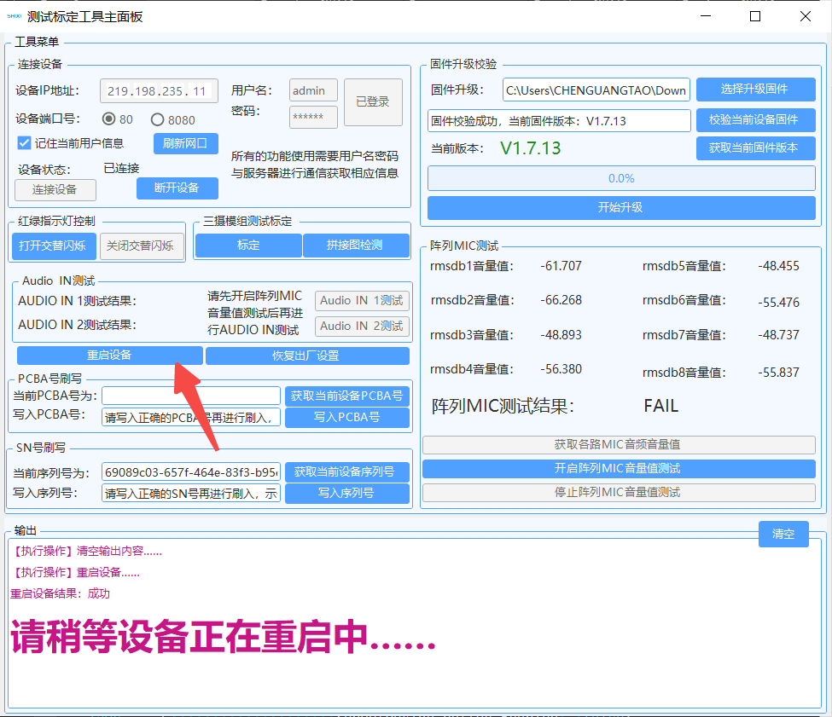

1. 恢复出厂设置按钮：



点击恢复出厂设置，复位后设备的默认配置（Web端可获取默认值）将回到默认值

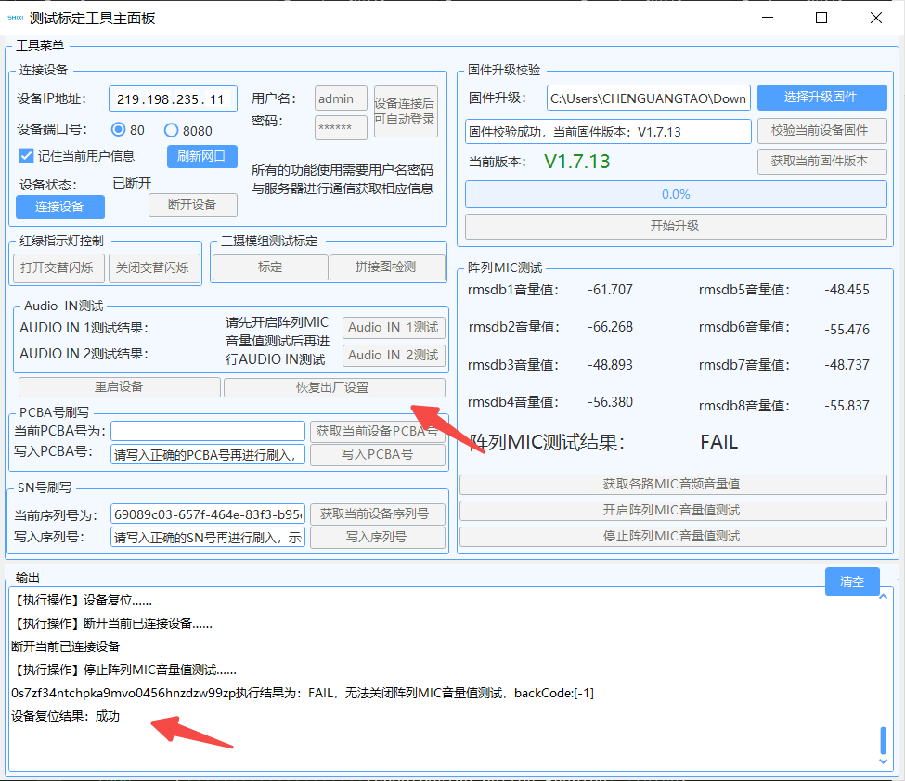

1. 打开三摄模组测试工具按钮：



点击后打开三摄模组测试工具，即标定和测试工具，打开如下

~~（1）标定功能~~

~~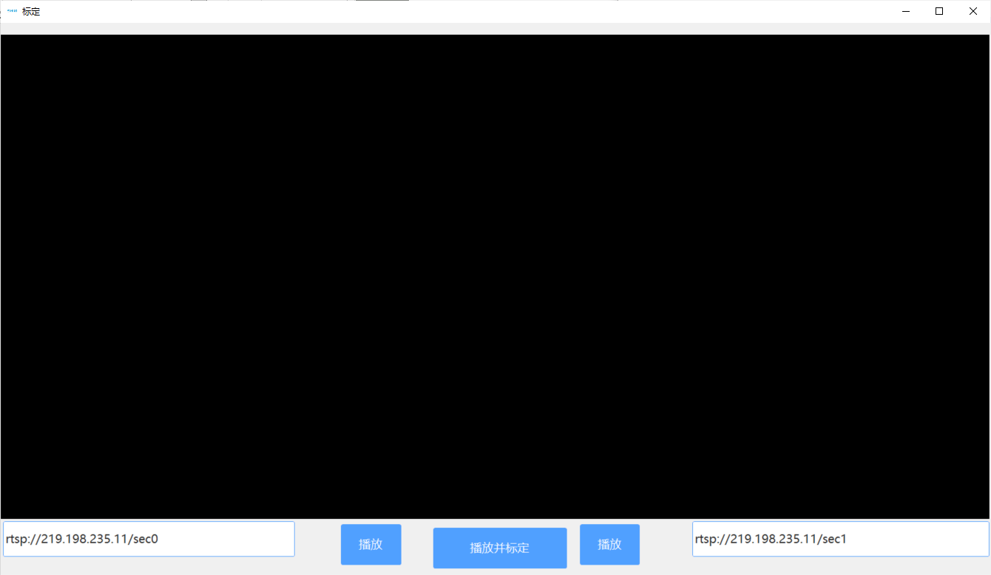~~

~~两个播放按钮分别控制不同出流屏幕，当两路流都播放时点击中间“播放并标定”按钮，将标定完成，同时标定数据会直接写入设备中。~~

（2）拼接流测试功能

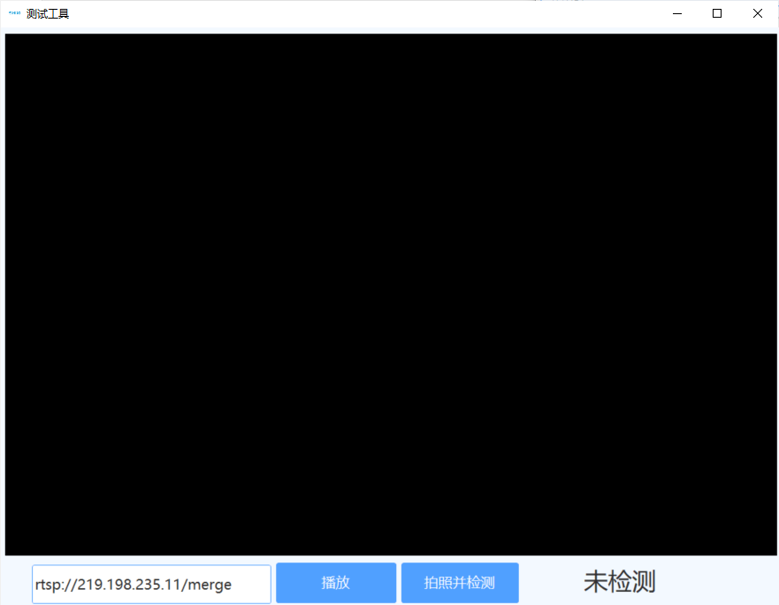

先点击“播放“，稳定播放拼接流后点击“拍照并检测”按钮，将会对所拍图片进行检测，通过显示绿色的PASS，失败显示红色的FAIL